Høringssvar til Svendborg kommune angående:
Ændrede vilkår for arealer ved Tved Kirke
Forslag til Kommuneplan 2025-2037 indeholder ændringer for arealer ved Tved Kirke (03.01.O1.614) (Rammeændring nr 35)
Til Svendborg Kommune
Hermed får i vores høringssvar og indsigelser mod dette forslag:
Etableringen af et evt. Nyt sognehus på den grund som ses i lokalplanen der nu skal i høring vil inddrage og ødelægge et mangeårigt braklagt og vildvokset naturområde, som vi naboer værdsætter højt og det vil ligeledes forringe livsbetingelserne for både dyre-, padde-, insekt- og fuglelivet i området.
En stor del af det omhandlende område er fredet, og vi mener derfor ikke at der skal og kan gives tilladelse til at bygge sognehus eller andet på netop det stykke jord.
Vejen
Vi gør opmærksom på at vejen, Digevænget, som formentlig ville skulle bruges som tilkørselsvej til et evt. Sognehus er en fredet blind og privat fællesvej, der deles mellem Digevænget 2, 4 og 6 (kapellet/Tved Kirke).
Vi beboere i nr 2 og 4 vil blive negativt påvirkede af den øgede trafik som dette projekt vil medføre på vores lille smalle private fællesvej, som på ingen måde er egnet til mere trafik.
Vejen vil ikke kunne holde til øget færdsel, støj, visuel påvirkning, barriereeffekt og direkte øget risiko for fysisk påvirkning af huset ved mere trafik.
Vejen Digevænget er, som nævnt, en meget smal privat fællesvej. En grusvej, som i forvejen de sidste år har været mærket af den lidt stigende trafik op mod kapellet når der skal hentes renovations- og containeraffald eller ved varelevering (Se foto)
Vi der bor i Digevænget 2, som ligger direkte ud til grusvejen, har et par gange oplevet lastbiler der har forsøgt at bakke op af vejen, har ramt vores forhavehegn og så sent som i forrige uge ramte en lastbil væggen på vores hus og væltede en afmærkningsstolpe der står placeret lige foran vores naturgasskab der sidder på ydersiden af huset ud mod vejen (Se vedhæftet foto). Vi har desuden kunne se at den øgede trafik har givet flere huller og fordybninger i vejen samt revner i murstensvæggen på ydersiden ud mod vejen på vores hus.
For et par år siden var der også et ødelagt vandrør i vejen som formentlig også skyldes den lidt øgede og tungere trafik til og fra kapellet. Vejen er lige nu hullet og bulet, fordi den faktisk slet ikke kan holde til de tungere biler, og vi vurderer derfor at en fremtidig øget færdsel til og fra et evt. Nyt sognehus, kun vil forværre dette, specielt under opførslen når materialer osv. Vil skulle leveres.
Oversvømmelsesrisiko
Oversvømmelsesrisikoen på selve det stykke jord man ønsker at bygge sognehuset på, der kan vi se i det vedlagte materiale, at I godt allerede er klar over der er et problem/risiko på grund af bla. Høj grundvandsstand.
Der har i mange år i perioder stået rigtig meget vand på den lille braklagte mark, så meget at vi, de ældste af os der har boet her siden 1970’erne i Digevænget 4, har oplevet at vandet fra den sø der kommer (oftest om efteråret-vinteren) er løbet over skrænten og ind i baghaven og op omkring carporten.
Samtidig har vi, især de yngste der bor her, haft fornøjelsen af, sammen med mange andre børn, at have haft en fantastisk skøjtebane de vintre med først meget regn og senere frost.
Der er jo kommet en smule mindre vand de senere år i søen, også pga. Man har ændret lidt på kloakkerne og afløbene der er ført bagom marken og så ned bag kapellets område hvor det løber ned i åen og søen bag præstegården, men stadig er området man vil bygge på meget fugtigt og får stadigvæk en sø indimellem. Man kan meget tydeligt høre alle de mange frøer kvække om sommeren. Man kan også se hvor fugtigt der er på de efterhånden store, smukke, selvsåede og vandkrævende træer og planter der gror i området efter det har ligget brak i mange år.
Dyreliv
Dette område har desuden gennem mange år givet fantastiske gode levevilkår for en enorm mængde snegle og andre insekter-, padde og fuglearter. Der har gennem mange år været set flere udrydningstruede/beskyttede arter her, bla. Sorte firben, kæmpe salamander, frøer, tudser, flagermus, sorte egern, natugler, kirkeugler og hele 2 arter af hugorme (sort skovhugorm og den almindelige). Disse har været her i mange år, ihvertfald siden 70’erne.
Vi har også dokumentation på dette i form af videoer/fotos optaget gennem årene af de forskellige arter. Der lander også ofte flagermus i vores skorsten som vi må redde ud og sætte fri igen.
Lige nu hvor det jo er forår, sidder viberne faktisk ude i et af træerne på det braklagte område og synger en sang. Udover denne er der et hav af andre forskellige fuglearter der bor og yngler der. Dem, og alle de fredede arter, vil miste et skønt levested.
Fredning af vejen
Fredning af vejen og en del af marken er så et andet og mindst lige så vigtigt punkt.
Den private grusfællesvej Digevænget er, som nævnt, omfattet af fredningsregler der omfatter forbud mod ændringer og bebyggelse 50m fra selve vejen (Se vedhæftede fredningsdokumenter + kort ang. Fredningsbestemmelse).
Det vil derfor slet ikke være muligt at bygge et sognehus på den matrikel som man ønsker nu, uden at bryde fredningsreglen og det vil vi på det kraftigste protestere mod sker.
Det vil heller ikke være muligt at gøre vejen bredere. Der er et fredet kirkegårdsstendige på den ene side og husene, Digevænget 2 og 4, på den anden side.
En evt. Asfaltering af vejen og jordstykket hvor sognehuset ønskes, vil også medføre en stor risiko for oversvømmelse, da regnvand ikke vil kunne sive ned i jorden som det kan nu.
Konklusion
Vi beboere på Digevænget 2 og 4 mener derfor kort sagt, at der bør gives afslag til en ændring af lokalplanen, der vedrører ønsket om at bygge et nyt sognehus på det sted på grund af:
- Fredningsreglerne vil ikke kunne blive overholdt.
- Den øgede vandstandsrisiko det vil medføre at bygge på området, som derved vil gøre det umuligt for regnvand at sive ned i jorden ved bebyggelse der.
- Digevængsvejen (lille, smal, privat fællesvej med grus) er bestemt ikke egnet til mere trafik, hvilket både bygning af og fremtidig anvendelse af et sognehus unægteligt vil medføre med gæster der vil skulle køre fra og til.
I forvejen er parkering på parkeringspladsen ved Tved kirke foran Digevænget 2, ofte så overfyldt at besøgende parkerer ulovligt så vi ikke kan komme ind eller ud fra vores indkørsler hos hverken nr 2 eller nr 4.
Kirken har lige nu menighedsrådslokale de lejer på Tved Kirkevej, hvor der også er mulighed for at parkere bagved den bygning. Ved evt. Ophør af det lejemål, vil de miste den parkeringsmulighed, hvilket vil medføre endnu mere trængsel om pladserne. Skal de parkere ved et evt. Nyt sognehus bag ved os, vil det også kræve plads der, hvilket igen vil betyde mere belægning som giver risiko for oversvømmelse ved skybrud eller lignende.

Alternative løsningsforslag:
- Tved Kirke har 2 tomme længer i præstegården, som ikke bruges til andet end lidt opbevaring. De har endda lige fået et nyt flot stråtag på (foto). Dem kunne man nemt bruge som sognehus. Dette ville være oplagt, da der jo også er mulighed for parkering på præstegårdens parkeringsplads der så, kombineret med den parkeringsplads på den anden side af kirkegården, ville kunne begrænse parkeringsproblemet. Dette vil især være en fordel for de dårligt gående eller andre der har brug for at kunne parkere tæt på.
- Overfor parkeringspladsen foran Digevænget 2 og skråt over for kirken, er der faktisk en fin stor byggegrund til salg (Albert Kristensens), Tved Kirkevej 12 (se foto). Den kunne Tved Kirkes menighedsråd jo købe i stedet. Her vil der både være plads til et nyt sognehus samt parkering.
Der er som nævnt vedlagt diverse foto, fredningsdokumenter og foto taget de sidste par dage af området det omhandler. Vi uddyber naturligvis gerne og viser også gerne rundt hvis der er behov for at se hvad problemer dette sognehus projekt vil medføre.
Med venlig hilsen ejerne og beboerne
Digevænget 2, Jennifer og Maria Bolvinkel, Tom Alexander Rosenben
og Digevænget 4, Finn og Cory Bolvinkel, Tved 5700 Svendborg

BILAG:
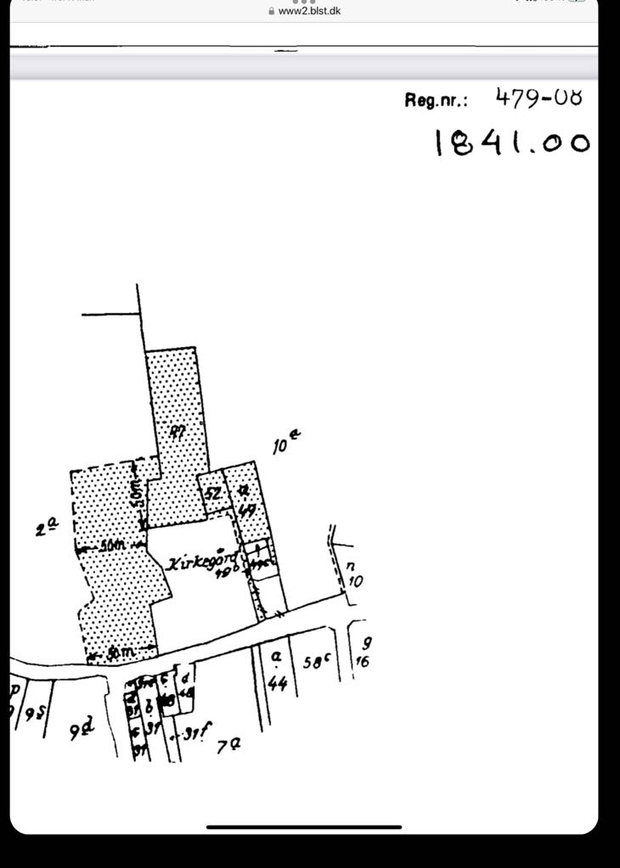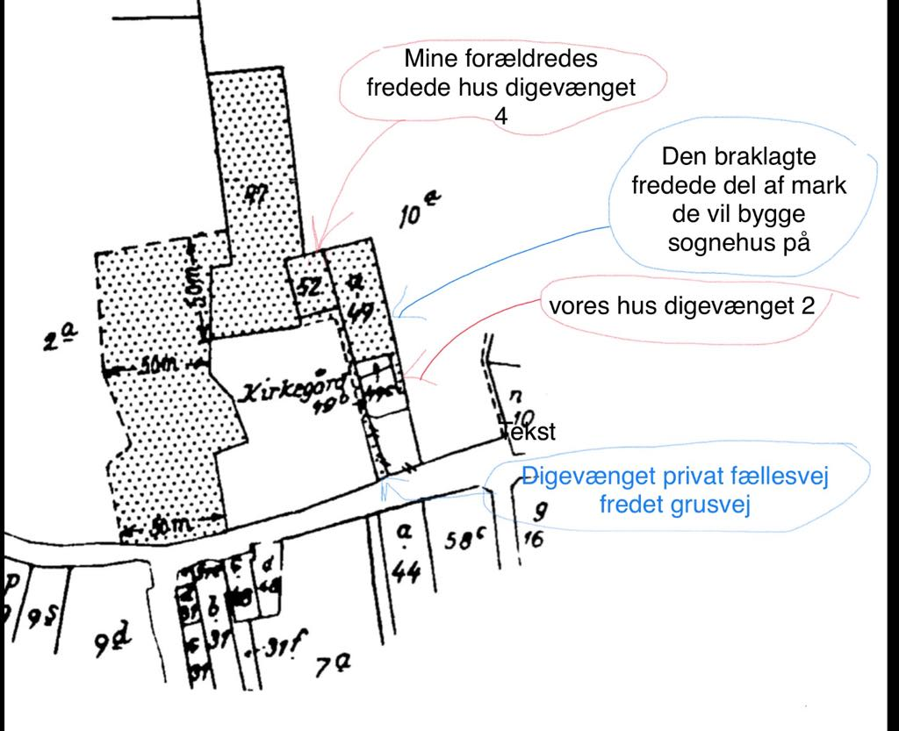Bilag 1 + 2: Ældre kort der følger med fredningen + både med og uden egen tekst.
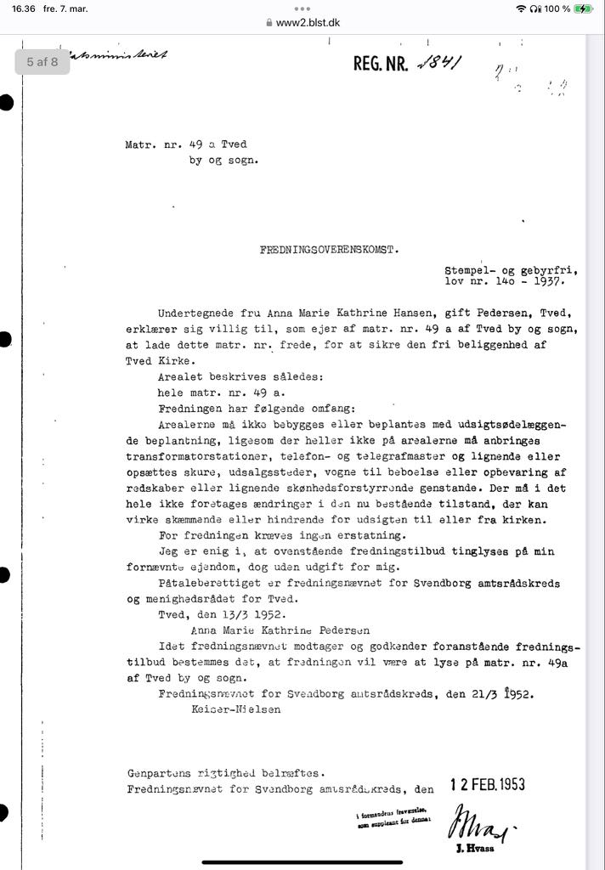
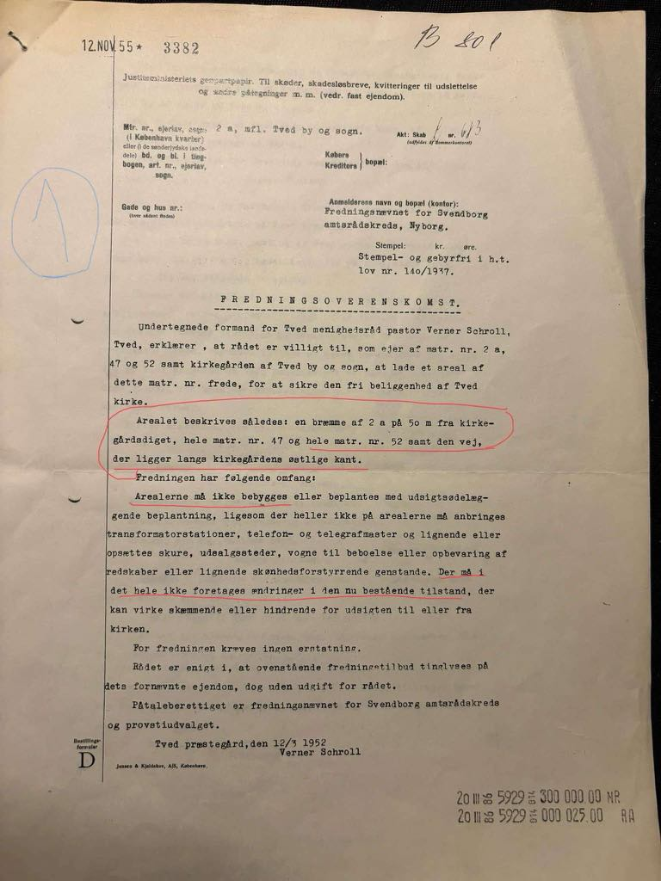
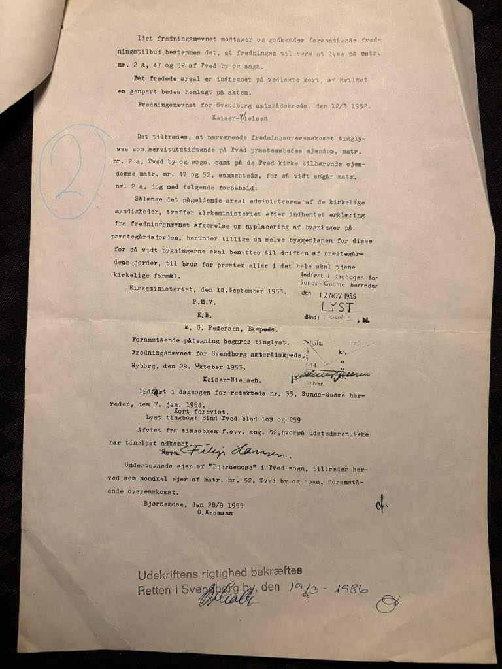
Bilag 3 + 4 + 5: Fredningsdokumenter
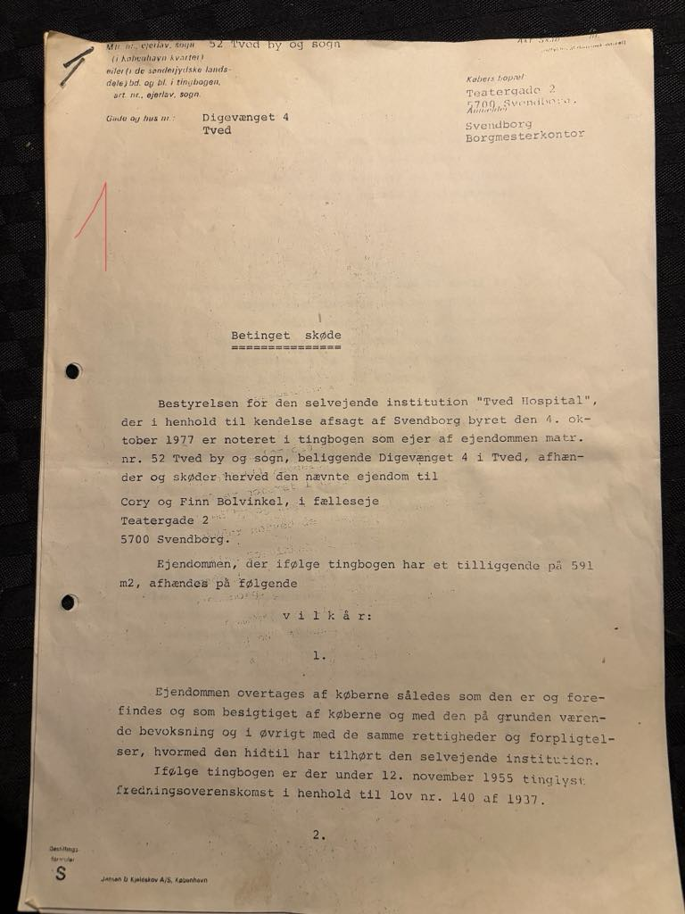
Bilag 6: Skøde med fredning nævnt.
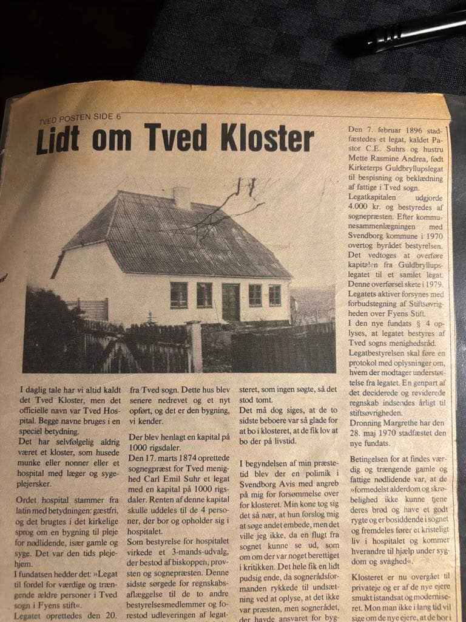
Bilag 7: Artikel om Digevænget 4.

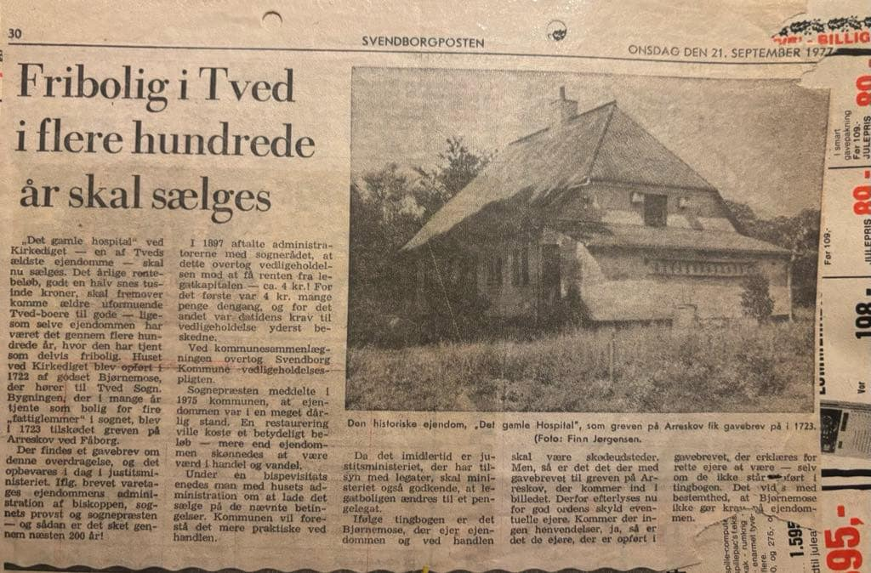
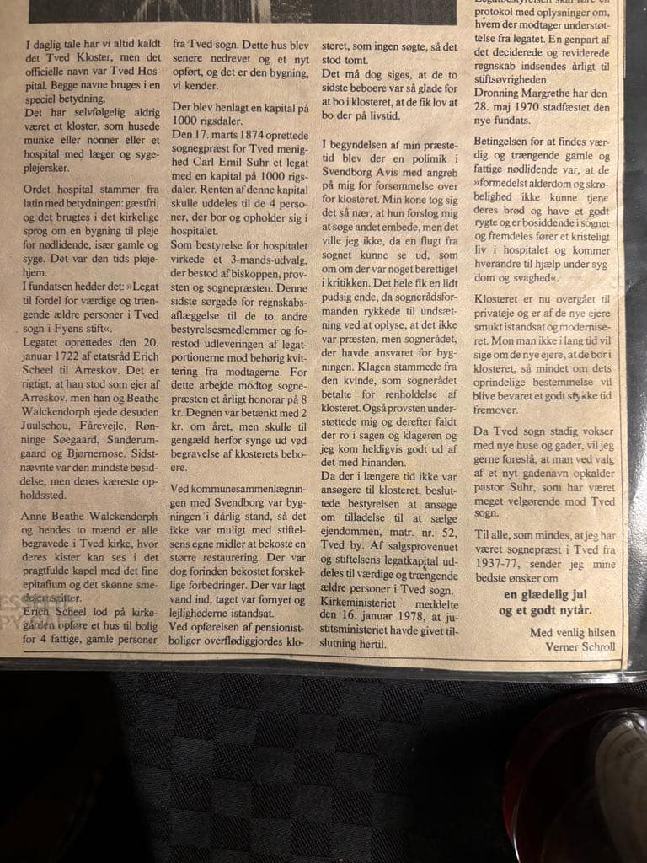
Bilag 8: Artikel om Digevænget 4

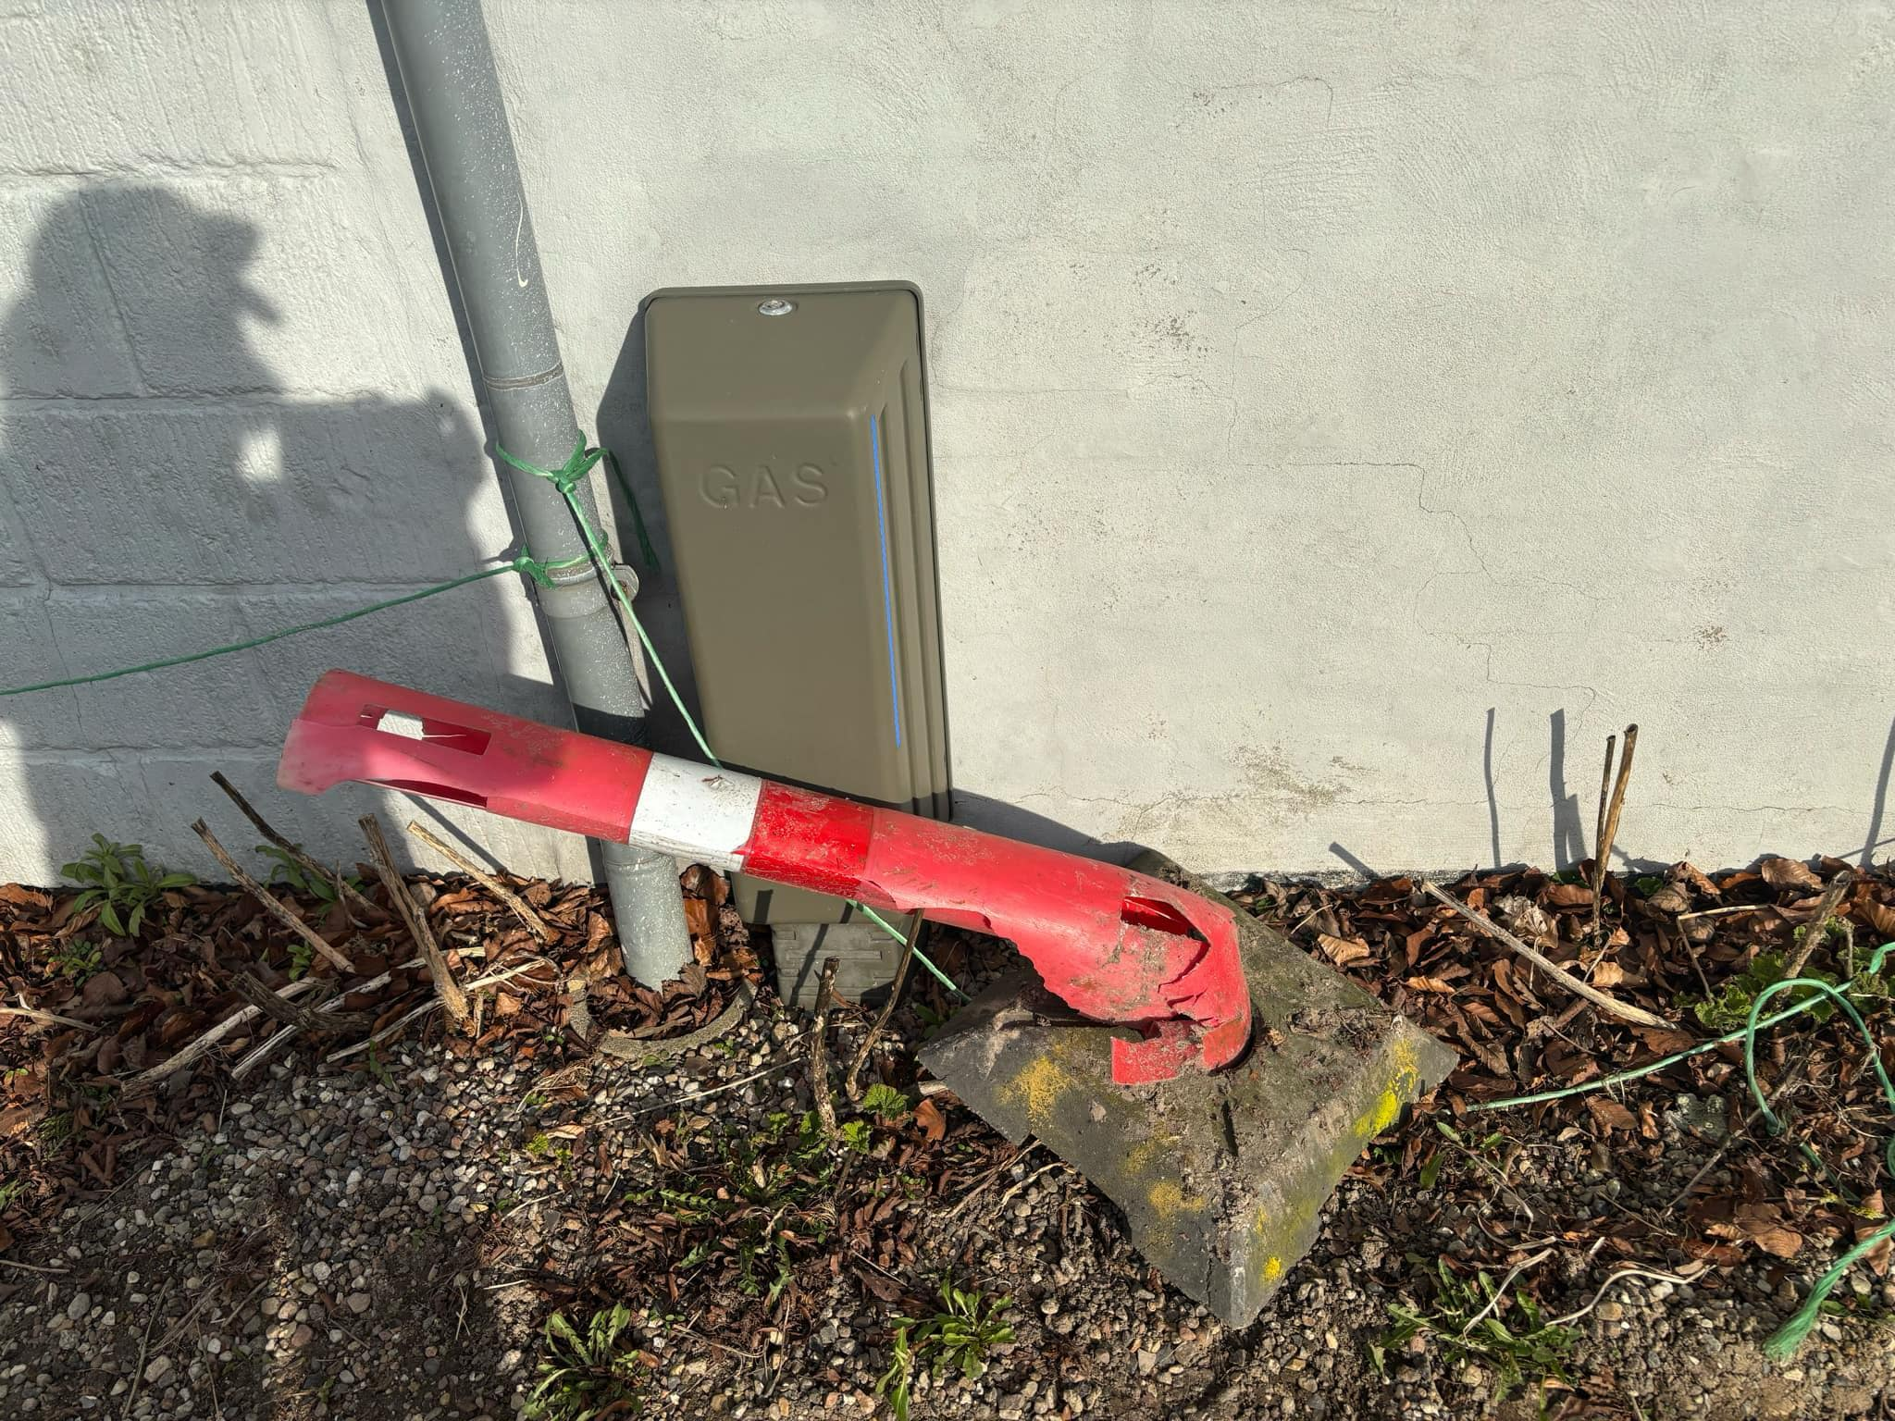
Bilag 9: Påkørsel af afskærmning foran gasskab på Digevænget 2 ved afhentning af renovation.
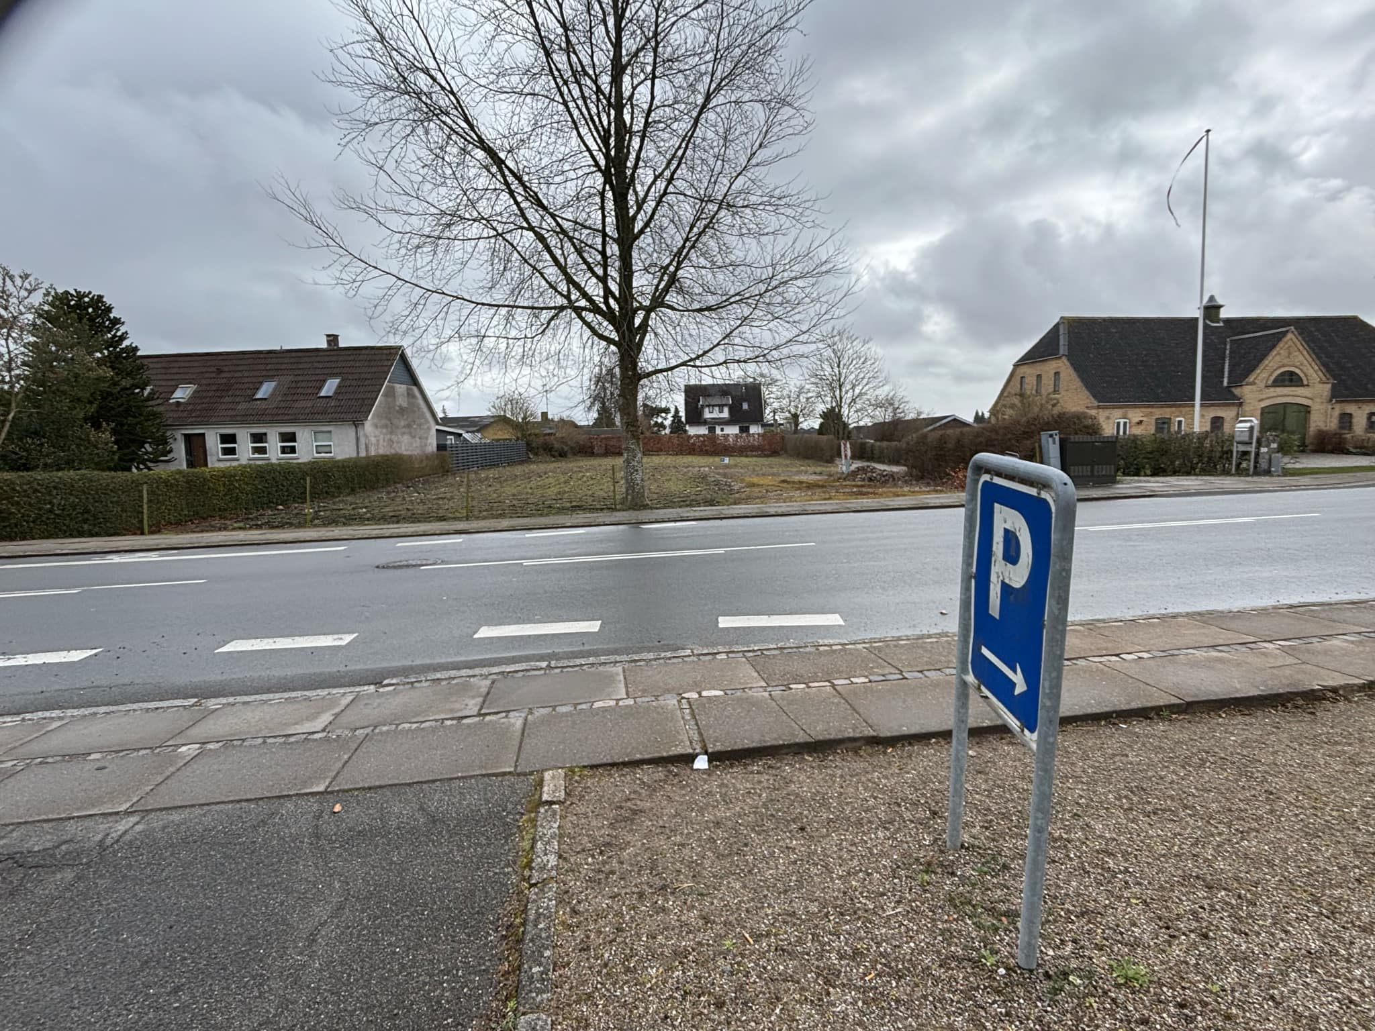
Bilag 10: Byggegrund til salg overfor Digevænget 2, oplagt til et nyt sognehusbyggeri.

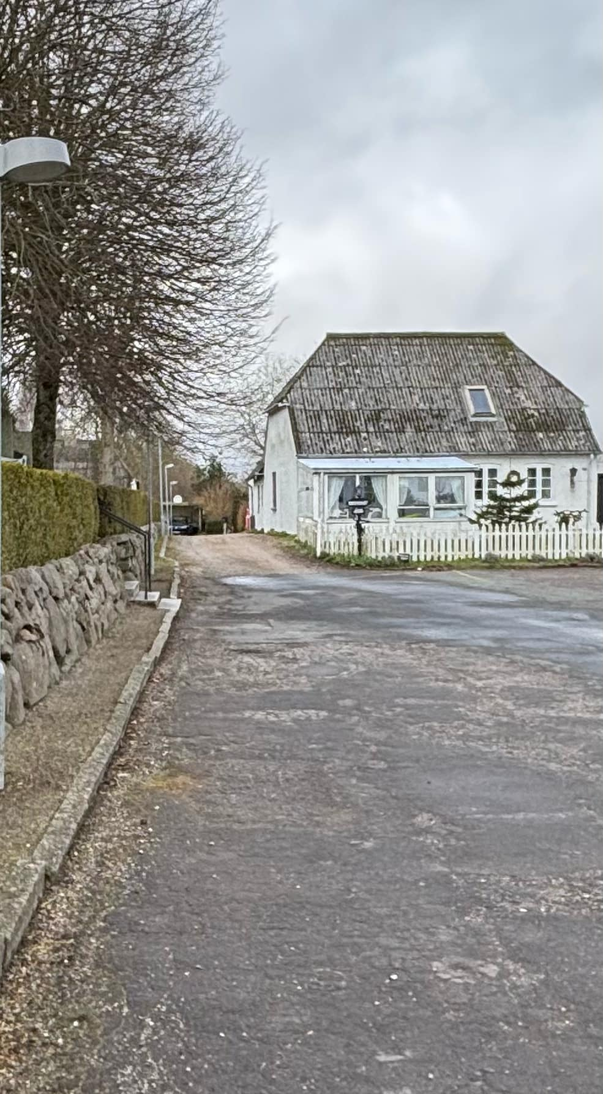
Bilag 11: Her ses hvor smal den private fællesvej Digevænget er.
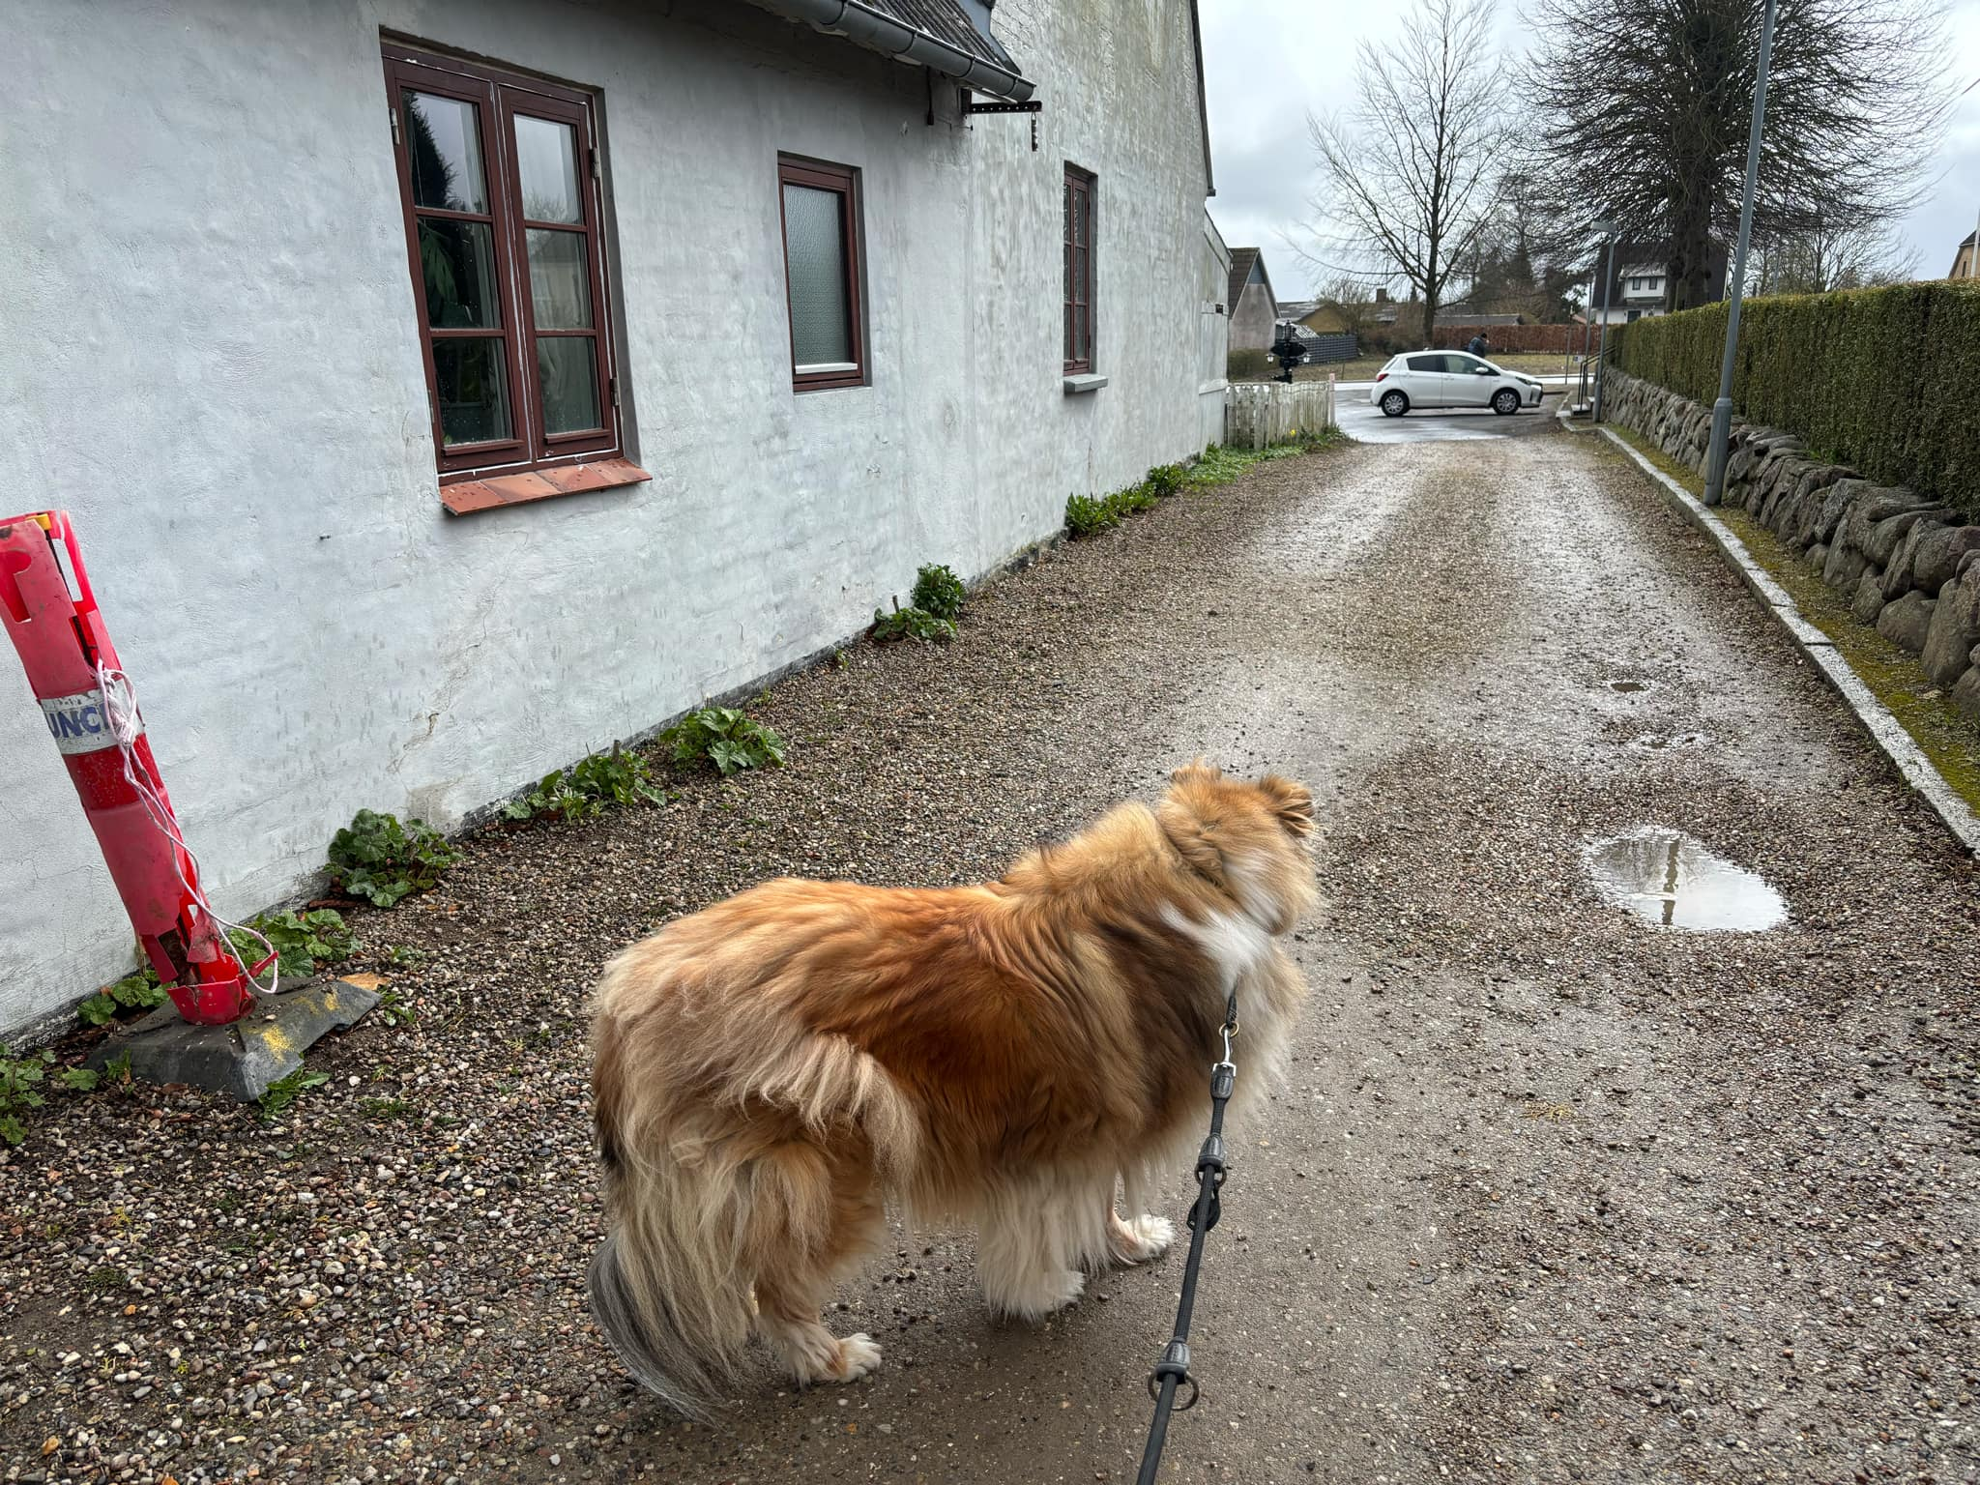
Bilag 12: Her ses Digevænget fra den modsatte side
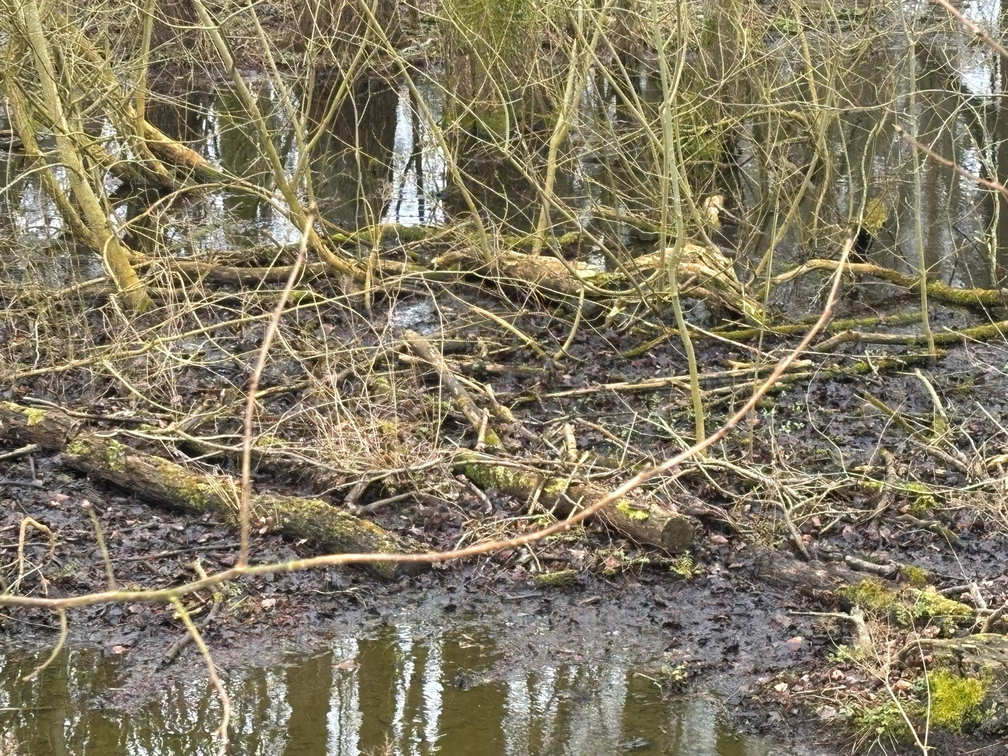
Bilag 13: Vand i søen netop nu
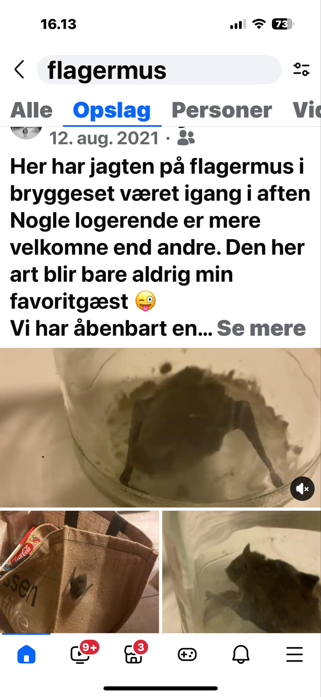
Bilag 14: Flagermus fra skorstenen


Bilag 15: Dyr fra området

